7ο ΓΥΜΝΑΣΙΟ ΗΡΑΚΛΕΙΟΥ
ΣΧΟΛΙΚΟ ΕΤΟΣ : 2023-2024
ΜΑΘΗΜΑ : ΤΕΧΝΟΛΟΓΙΑ
ΤΑΞΗ Β – ΤΜΗΜΑ : Β2Αα

ΠΑΡΑΓΩΓΙΚΗ ΜΟΝΑΔΑ

ΙXΘΥΟΤΡΟΦΕΙΟ

FISH FARM

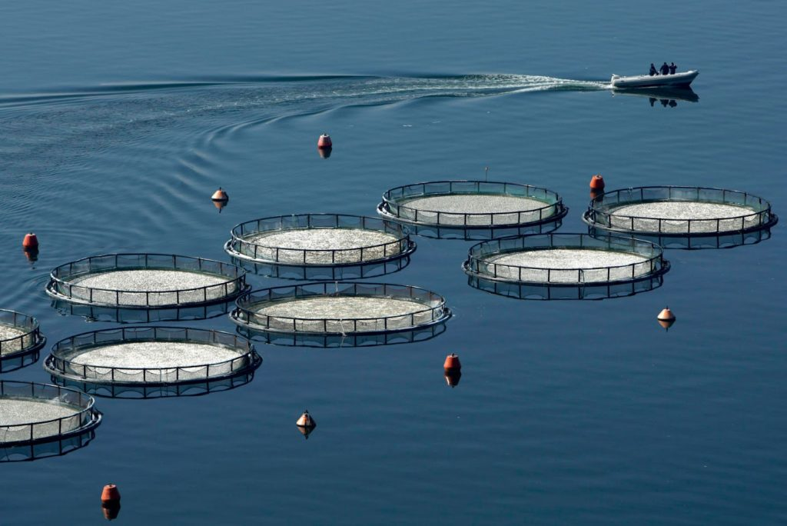

ΜΕΛΗ ΟΜΑΔΑΣ ΕΡΓΑΣΙΑΣ

Θέση για
λογότυπο επιχείρησης
ΜΕΛΗ ΟΜΑΔΑΣ ΕΡΓΑΣΙΑΣ | ΕΝΟΤΗΤΕΣ ΣΤΗ ΓΡΑΠΤΗ ΕΡΓΑΣΙΑ

ΠΑΡΑΓΩΓΙΚΗ ΜΟΝΑΔΑ (Βιομηχανία, Ξενοδοχείο κ.λ.π)

ΌΝΟΜΑ ΠΑΡΑΓΩΓΙΚΗΣ ΜΟΝΑΔΑΣ

Υπόδειγμα περιεχομένων γραπτής εργασίας Β! τάξης

ΠΕΡΙΕΧΟΜΕΝΑ
ΚΕΦΑΛΑΙΟ 1ο

ΠΑΡΟΥΣΙΑΣΗ ΤΗΣ ΕΠΙΧΕΙΡΗΣΗΣ

1.1. Στοιχεία – ιστορικό της

1.2. Λογότυπο

1.3 Φωτογραφίες της

ΚΕΦΑΛΑΙΟ 2^{ο}

ΙΧΘΥΟΚΑΛΛΙΕΡΓΕΙΑ

2.1. Ορισμός
2.2. Ιστορική εξέλιξη
2.3. Τύποι εκτροφής ( εκτατική- ημιεκτατική-ημιεντατική-εντατική-υπερεντατική )
2.4. Είδη εκτρεφόμενων ψαριών και οστράκων (αναλυτικά)

ΚΕΦΑΛΑΙΟ 3^{ο}

3.1. Υφιστάμενη κατάσταση.
3.2. Προοπτικές του κλάδου

ΚΕΦΑΛΑΙΟ 4^{ο}

ΕΓΚΑΤΑΣΤΑΣΕΙΣ ΙΧΘΥΟΤΡΟΦΕΙΟΥ

4.1. Χερσαίες εγκαταστάσεις
4.2. Πλωτές εγκαταστάσεις
4.3. Αναλώσιμα χειρουργείου
4.4. Αναλώσιμα εργαστηρίου

ΚΕΦΑΛΑΙΟ 5^{ο}

ΕΚΤΡΟΦΗ ΙΧΘΥΩΝ
5.1. Εκκολαπτήρια
5.2. Στάδια ανάπτυξης
5.3. Διατροφή σε διάφορα στάδια

ΚΕΦΑΛΑΙΟ 6^{ο}

ΠΡΟΒΛΗΜΑΤΑ

6.1. Προβλήματα σε σχέση με το νερό
6.2. Ασθένειες
6.2 Αναπτυξιακές ανωμαλίες

ΚΕΦΑΛΑΙΟ 7^{ο}

Η ΚΑΤΑΣΚΕΥΗ ΤΗΣ ΜΑΚΕΤΑΣ ΜΑΣ

7.1. Παρουσίαση σχεδίων κατασκευής της μακέτας.

7.2. Φωτογραφίες από την κατασκευή της μακέτας.

7.3. Κατάλογος υλικών και προμηθευτών μακέτας.

7.4. Κατάλογος εργαλείων και δυσκολίες στην κατασκευή της μακέτας.

7.5. Παρουσίαση κανόνων ασφαλείας κατά την εκτέλεση των εργασιών.

7.6. Οικονομικά στοιχεία σχετιζόμενα με την μακέτα.

Εκτός των παραπάνω κεφαλαίων, μπορούν να προστεθούν και άλλα κεφάλαια με πληροφορίες που κρίνει χρήσιμες η κάθε ομάδα.

ΠΑΡΑΔΕΙΓΜΑ ΛΟΓΟΤΥΠΟΥ

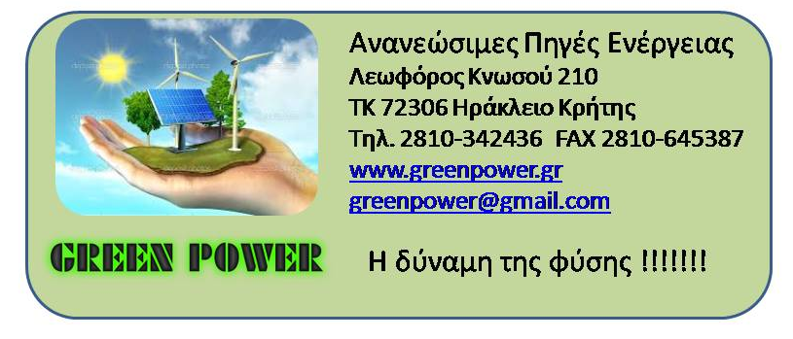

Χρήσιμες διευκρινήσεις για την μορφή της γραπτής εργασίας

- Η εργασία ανάλογα με την δυνατότητα κάθε μαθητή γράφεται χειρόγραφα ή σε Η/Υ. Μία λύση είναι να γραφεί από κάποιο μαθητή της ομάδας, ο οποίος έτσι απαλλάσσεται από τις υπόλοιπες εργασίες.
Η εργασία παραδίδεται σε ένα (1) φάκελο –κλασέρ (όταν είναι χειρόγραφη) ή σε βιβλιοδεσία σε ενιαίο σύνολο. Το εξώφυλλο πρέπει να είναι από χαρτόνι Α4 όπως επίσης και η τελευταία σελίδα, ενώ προαιρετικά μπορεί να τοποθετηθούν και 2 απλές διαφάνειες Α4 (μία εμπρός και μία πίσω) για να μην λερώνεται η εργασία.
- Στην σελίδα των περιεχομένων οι τίτλοι των κεφαλαίων γράφονται με κεφαλαία γράμματα, ενώ αν υπάρχουν ενότητες με μικρά γράμματα.
- Στην παρουσίαση των κειμένων της εργασίας κάθε κεφάλαιο ξεκινά από νέα σελίδα και ο τίτλος του γράφεται με έντονα κεφάλαια γράμματα, ενώ οι ενότητες γράφονται με μικρά έντονα γράμματα και κάθε νέα ενότητα ακολουθεί την προηγούμενη χωρίς να αλλάζουμε σελίδα.
- Οι αριθμοί των σελίδων σημειώνονται στο κάτω μέσον κάθε σελίδας.
- Το υλικό κάθε μαθητή πρέπει να είναι πρωτότυπο και όχι φωτοτυπία βιβλίου ή απλή εκτύπωση από σελίδες του διαδικτύου (internet).
- Να είναι καθαρογραμμένη και ευανάγνωστη .
- Να περιέχει εικόνες και φωτογραφίες, γιατί είναι απαραίτητες σε πολλά σημεία. Να μπαίνουν όμως στην κατάλληλη θέση και να είναι καλά φωτοτυπημένες ή εκτυπωμένες.

ΚΑΛΗ ΕΠΙΤΥΧΙΑ !!!!

